能 力 提 升
一、选择题
1．下列命题中正确的是( )
A．若两个向量相等，则它们的起点和终点分别重合
B．模相等的两个平行向量是相等向量
C．若a和b都是单位向量，则a＝b
D．两个相等向量的模相等
[答案] D
2．下列说法中，不正确的是( )
A．向量AB的长度与向量BA的长度相等
B．任何一个非零向量都可以平行移动
C．长度不相等而方向相反的两个向量一定是共线向量
D．两个有共同起点且共线的向量其终点必相同
[答案] D
[解析] 很明显选项A，B，C正确，共线向量只与方向有关，方向相同或相反的向量都是共线向量，所以选项D不正确．
3．已知非零向量a、b满足a∥b，则下列说法错误的是( )
A．a＝b B．它们方向相同或相反
C．所在直线平行或重合 D．都与零向量共线
[答案] A
4．数轴上点A、B分别对应－1、2，则向量AB的长度是( )
A．－1 B．2
C．1 D．3
[答案] D
5．(2011～2012·临沂高一检测)以下说法错误的是( )
A．零向量与任一非零向量平行
B．零向量与单位向量的模不相等
C．平行向量方向相同
D．平行向量一定是共线向量
[答案] C
6．下列说法正确的是( )
A．若|a|＝|b|，则a、b的长度相等且方向相同或相反
B．若向量AB、CD满足|AB|>|CD|，且AB与CD同向，则AB>CD
C．若a≠b，则a与b可能是共线向量
D．若非零向量AB与CD平行，则A、B、C、D四点共线
[答案] C
二、填空题
7．如图ABCD是菱形，则在向量AB、BC、CD、DA、DC和AD中，相等的有________对．
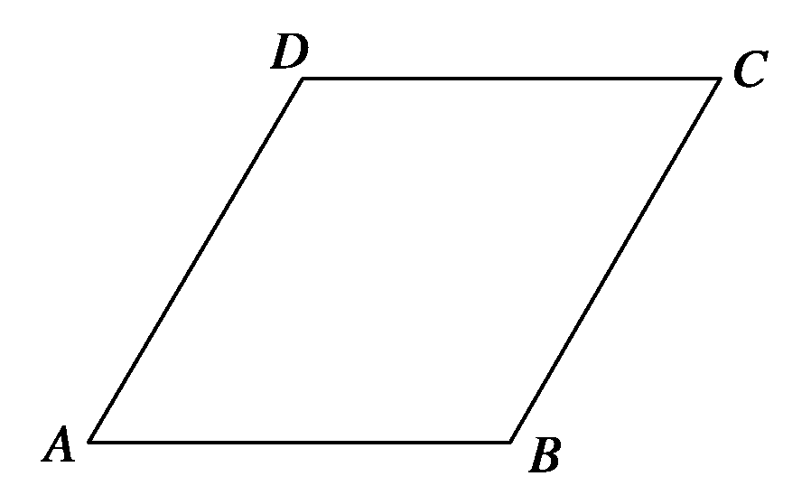
[答案] 2
[解析] AB＝DC，BC＝AD.其余不等．
8．(海南三亚调研)把同一平面内所有模不小于1，不大于2的向量的起点，移到同一点O，则这些向量的终点构成的图形的面积等于____________．

[答案] 3π
[解析] 这些向量的终点构成的图形是一个圆环，其面积为π·2²－π·1²＝3π.
9．(江苏泰州高一期末)设O是正方形ABCD的中心，则①AO＝OC；②AO∥AC；③AB与CD共线；④AO＝BO.其中，所有正确表示的序号为____________．
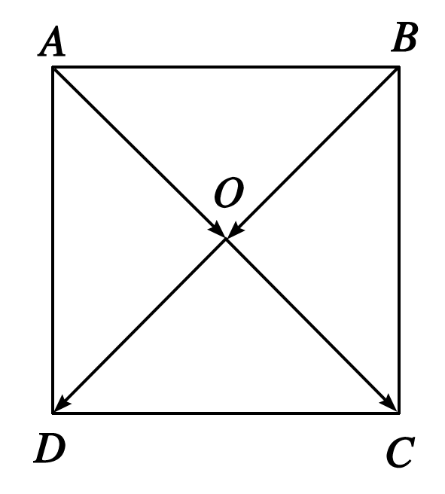

[答案] ①②③
[解析] 根据正方形的特征，结合相等向量，平行向量作出判断，只有④是错误的，AO与BO只是模相等，由于方向不相同，所以不是相等向量．
三、解答题
10．在如图所示的方格纸上(每个小方格边长均为1)，已知向量a.
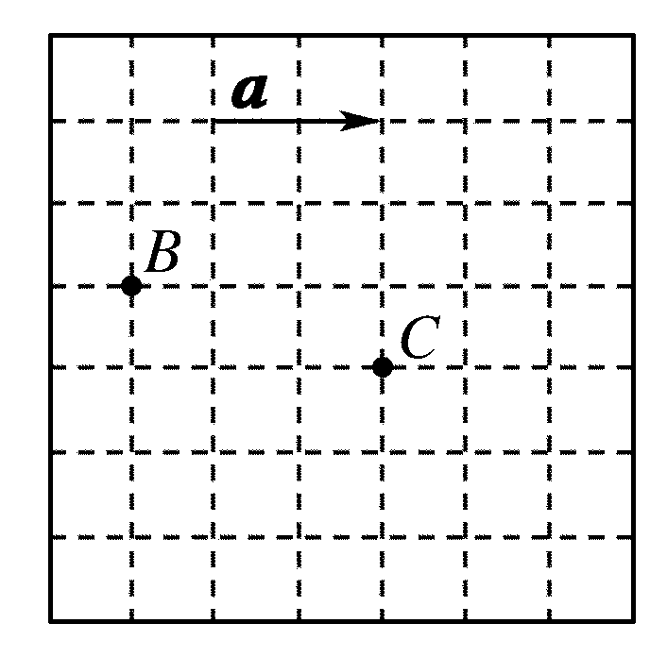
(1)试以B为起点画一个向量b，使b＝a；
(2)画一个以C为起点的向量c，使|c|＝2，并说出c的终点的轨迹是什么．
[分析] 用有向线段表示向量，注意起点、方向、长度．
[解析] (1)根据相等向量的定义，所作向量应与a平行，且长度相等，如图所示．
(2)满足条件的向量c可以是图中的CD.所有这样的向量c的终点的轨迹是以C为圆心，2为半径的圆，如图．
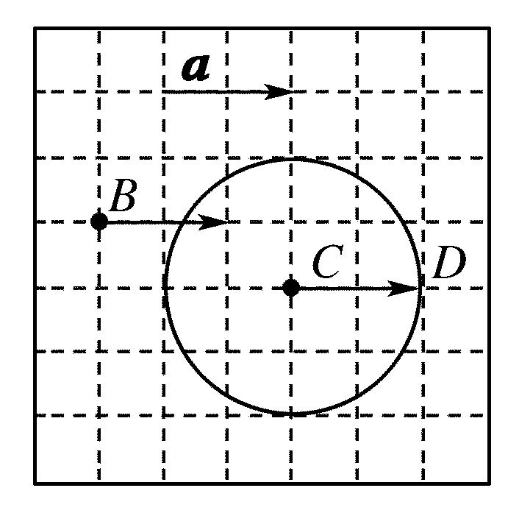
11．已知飞机从甲地按北偏东30°的方向飞行2000km到达乙地，再从乙地按南偏东30°的方向飞行2000km到达丙地，再从丙地按西南方向飞行1000km到达丁地，问丁地在甲地的什么方向？丁地距甲地多远？
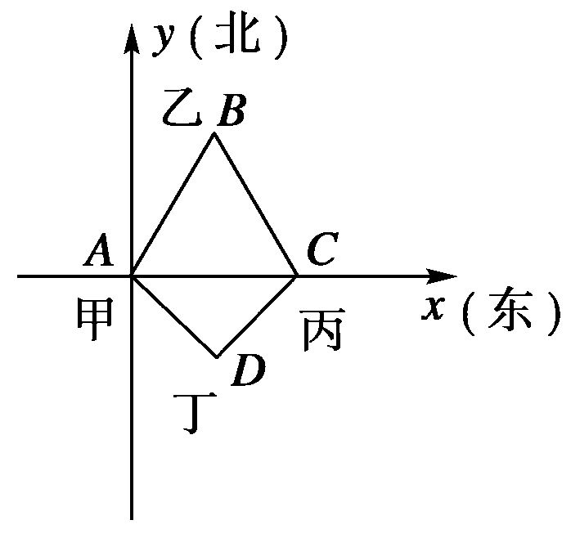
[解析] 如图所示，A、B、C、D分别表示甲地、乙地、丙地、丁地，依题意知，三角形ABC为正三角形，∴AC＝2000km.
又∵∠ACD＝45°，CD＝1000，∴△ACD为直角三角形，即AD＝1000km，∠CAD＝45°.
答：丁地在甲地的东南方向，距甲地1000km.
12．如图所示，四边形ABCD中，AB＝DC，N、M是AD、BC上的点，且CN＝MA.
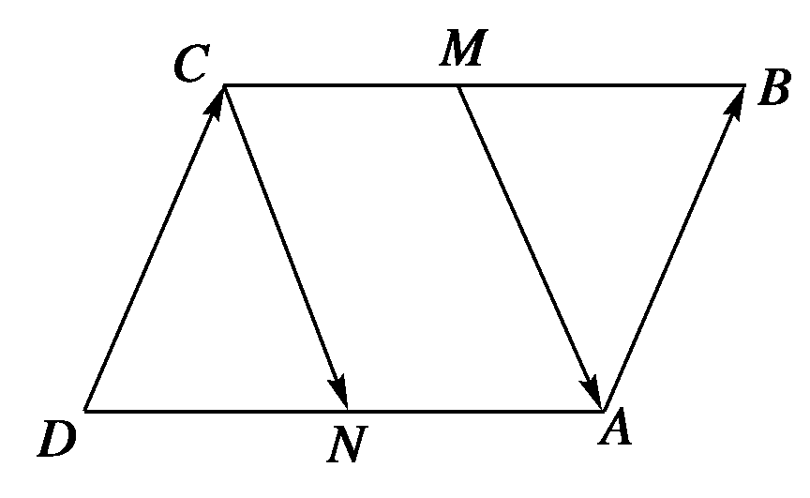
求证：DN＝MB.
[解析] ∵AB＝DC，∴|AB|＝|DC|且AB∥CD.
∴四边形ABCD是平行四边形．
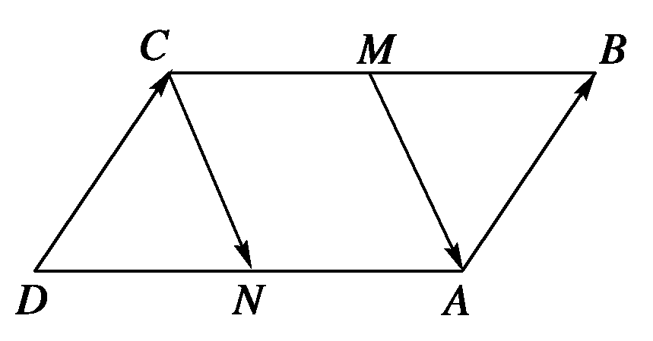
∴|DA|＝|CB|，且DA∥CB.
又∵DA与CB的方向相同，∴CB＝DA.
同理可证：四边形CNAM是平行四边形，∴CM＝NA.
∵|CB|＝|DA|，|CM|＝|NA|，
∴|MB|＝|DN|，DN∥MB，即DN与MB的模相等且方向相同．∴DN＝MB.

